辽宁大学2017-2018学年第一学期期末考试
编译原理 试卷
试卷说明：本试卷适用于信息学院2015级计算机专业学生
考试时间 120 分钟，试卷满分 100。
题号 | 一 | 二 | 三 | 四 | 五 | 六 | 七 | 八 | 九 | 十 | 总分
题分 | 20 | 20 | 30 | 30 |  |  |  |  |  |  | 核分人
得分 |  |  |  |  |  |  |  |  |  |  | 复查人
得分 | 评卷人 | 复查人

一、选择题(每小题2分，共20分)
1. 编译过程通常可以分为词法分析、语法分析、 C 、独立于机器的代码优化、代码生成、依赖于机器的代码优化7个阶段。
A. 语法树生成、类型检查 B. 语法翻译、全局数据流分析
C. 语义分析、中间代码生成 D. 线性分析、三地址代码生成

2.词法分析阶段的任务不包括 B 。
A. 产生用于语法分析的词法记号序列
B. 根据输入的字符流构造分析树
C. 剥去源程序的注解和空白
D. 把来自编译器各个阶段的错误信息和源程序联系起来。

3. 有文法如下
S → cAd
A → aAb∣ab
该文法所识别的语言是 B 。
A. L={cabd } B. L={ca^{n} b^{n}d | n>0 }
C. L={a^{n} cdb^{n} | n>0 } D. L={c^{n} abd^{n} | n>0 }

4.关于二义文法，下列描述错误的是 A 。
A. 分析器不允许文法二义。
B. 二义文法一定不是LL（1）的。
C. 二义文法一定不是LR的。
D. 文法二义不代表语言一定二义

5. 关于LL（1）文法，下列描述错误的是 D 。
A. 第一个L是指从左向右扫描输入
B. 第二个L是指产生最左推导
C. （1）是指决定动作时向前查看下一个输入符号
D. 不包含左递归，但有可能有公共左因子

6. 继承属性值的计算不依赖于分析树中该节点的 C 。
A. 父节点 B. 兄弟节点
C. 子节点 D. 自身

7. 下列可以丰富所表达的类型的是 B 。
A. 重载的函数 B. 类型构造符
C. 类型命名 D. 重载的算符

8. 如果a和b都是过程活动，那么在活动树中 B ，当且仅当a的生存期先于b的生存期。
A. 结点a是结点b的父结点 B. 结点a处于结点b的左边
C. 结点a是根节点 D. 结点b是叶子节点

9. 指令MOV R0，R1与ADD #1，R2的代价分别为 A 。
A. 1，2 B. 2，2 C. 2，3 D. 2，1

10. 下列哪项属于循环优化的技术 D
A. 公共子表达式删除 B. 死代码删除 C. 复写传播 D.归纳变量删除

得分 | 评卷人 | 复查人

二、判断题(每小题2分，共20分)
(对) 1. 正规式(a*ba*ba*)*表示字母表{a，b}上“包含偶数个b的所有串”。
(对) 2. 确定自动机的转换函数不一定是全函数。
(错) 3. 不确定的有限自动机的接受状态唯一。
(错) 4. 自底向上的语法分析方法可能的冲突有移进-移进冲突和移进-规约冲突。
(错) 5. 一个活前缀只有一个有效项目，一个项目可以对多个活前缀有效。
(对) 6. 分析树的根节点一定标记文法的开始符号。
(对) 7. 两个类型表达式名字等价当且仅当这两个表达式不做名字代换就结构等价。
(对) 8. 术语状态表示将存储单元映射到它所保存值的函数，赋值改变状态。
(错) 9. 静态单赋值形式（SSA）中部分赋值指令是对相同名字变量赋值。
(错) 10 归纳变量不能用来实施强度削弱。

得分 | 评卷人 | 复查人

三、计算题(每小题5分，共30分)
1. 给出与下图所示的自动机等价的确定自动机。
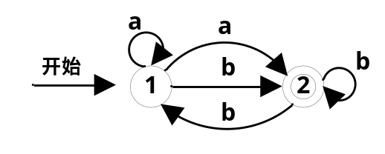

答：
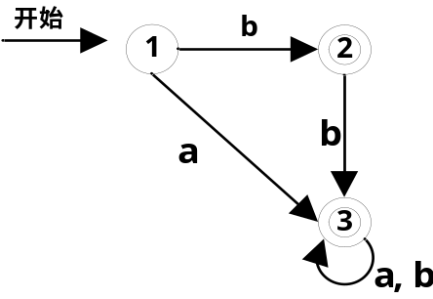

2. 有表达式文法如下
E → T | E+T |
T → F | T*F |
F →（E）| i
求表达式 3+4*5+6的规范推导

答：
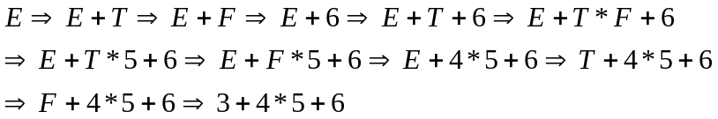

3. 有拓广文法如下：
E’ → E
E → E+T | T
T → T*F | F
F →（E）| id
如果I是项目集{[E’ → E•]，[E → E• + T]}，那么goto（I，+）包括哪些项目？
答：E → E +• T
T → •T * F
T → • F
F → • (E)
F → • id

4. 有语法制导定义如下
S → E n print（E.val） E → E₁ + T E.val = E₁ + T.val
E → T E.val = T.val T → T₁ * F T.val = T₁.val * F.val
T → F T.val = F.val F → ( E ) F.val = E.val
F → digit F.val = digit.lexval
请为输入表达式(7+1)*2构造注释分析树。
S

答：
E.val=16
n

T.val=16

*
T.val=8
F.val=2

F.val=8
digit.lexval=2

( E.val=8 )

E.val=7 + T.val=1

T.val=7
F.val=1

F.val=7
digit.lexval=1

digit.lexval=7
5. 有条件语句
if ( x>0 )
{ x=0 ; y=1 }
else
{ x=1 ; y=0 }
请给出它的中间代码（三地址指令序列表示）。

答：
if x>0 goto L1
goto L2
L1: x=0
y=1
goto Lnext
L2: x=1
y=0

6. 有程序如下：
read C
A = 0
B = 1
L1: A = A + B
if B>C goto L2
B = B + 1
goto L1
L2: write A
对该程序划分基本块，并画出流图。

答：
read C  A = 0  B = 1 | B1  B1  B2  B3  B4
L1: A = A + B  if B>C goto L2 | B2
B = B + 1  goto L1 | B3
L2: write A | B4

得分 | 评卷人 | 复查人

四、综合题(每小题15分，共30分)
1.有文法如下
S → bMb
M → a | (L
L → Ma)
请构造该文法的预测分析表，并给出串b(aa)b的LL（1）分析过程。

答：

预测分析表 5分
 | b | ( | a | ) | ＄
S | S→bMb
M |  | M→(L | M→a
L |  | L→Ma) | L→Ma)

分析过程 每行1分
栈 | 输入 | 产生式
＄S | b(aa)b＄
＄bMb | b(aa)b＄ | S→bMb
＄bM | (aa)b＄
＄bL( | (aa)b＄ | M→(L
＄bL | aa)b＄
＄b)aM | aa)b＄ | L→Ma)
＄b)aa | aa)b＄ | M→a
＄b)a | a)b＄
＄b) | )b＄
＄b | b＄
＄ | ＄ | OK

2.构造表达式语法书的翻译方案如下
E→T {R.i = T.nptr ;} R {E.nptr = R.s ;}
R→addop T {R₁.i = mknode (addop.lexeme , R.i , T.nptr) ;} R₁ {R.s = R₁.s ;}
R→ε {R.s = R.i ;}
T→(E) {T.nptrr = E.nptr ;}
T→id {T.nptr = mkleaf (id, id.entry) ;}
T→num {T.nptr = mkleaf (num, num.val) ;}
基于这个翻译方案构造一个预测翻译器。

答：

sTN *E(){
sTN *nptr, *nptr1, *i1, *s1;
nptr = T();
i1 = nptr1;
s1 = R(i1);
nptr = s1;
return nptr;}

sTN *R(sTN *i){
sTN *nptr, *i1, *s1, *s;
char addoplexeme;
if ( lookahead == addop ){
addoplexeme == lexval;
match( addop );
nptr = T();
i1 = mknode ( addoplexeme, i, nptr );
s = s1;}
else {
s = i;}
return s;}

sTN *T(){
sTN *nptr, *nptr1, *entry;
int val;
if ( lookahead == ‘(’ ){
match ( ‘(‘ );
nptr1 = E();
match ( ‘)’ );
nptr = nptr1;}
else if ( lookahead == num ){
val = lexval;
match ( num );
nptr = mkleaf ( num, val );}
else if ( lookahead == id ){
entry = lexval;
match (id);
nptr = mkleaf ( id, entry );}
else { errot; }
return nptr;}

